**TRƯỜNG ĐẠI HỌC CÔNG NGHIỆP HÀ NỘI**

**KHOA CÔNG NGHỆ THÔNG TIN**

**======***======**



BÁO CÁO BTL THUỘC HỌC PHẦN:

THIẾT KẾ PHẦN MỀM

**THIẾT KẾ WEBSITE CROCS.COM.VN**

|  |  |
| --- | --- |
| GVHD: | Ths Nguyễn Thị Thanh Huyền |
| Nhóm - Lớp: | 13 – 20241IT6096003 |
| Thành viên: | Nguyễn Đức Mạnh |
|  | Nguyễn Nhật Quang |
|  | Nguyễn Khắc Thành  Trần Minh Thái |
|  |  |
|  |  |

Hà Nội, Năm 2024

LỜI MỞ ĐẦU

Công ty TNHH MTV Thương mại thời trang tổng hợp là Nhà phân phối chính thức được ủy quyền bởi Crocs, Inc., hoạt động bán hàng trực tuyến thông qua trang web https://www.crocs.com.vn/. Khi nhu cầu mua sắm trực tuyến tiếp tục tăng, công ty nhận thấy cần phải cải thiện hệ thống phần mềm trực tuyến. Mục tiêu của dự án này là phân tích và chỉ định các yêu cầu phần mềm cho một hệ thống bán hàng trực tuyến mới của công ty. Hệ thống mới dự kiến ​​sẽ hợp lý hóa quy trình bán hàng, cung cấp trải nghiệm khách hàng tốt hơn và tích hợp hoàn hảo với cơ sở hạ tầng hiện có của công ty. Thông qua dự án này, công ty đặt mục tiêu tăng cường sự hiện diện trực tuyến và đáp ứng nhu cầu ngày càng tăng đối với giày Crocs tại Việt Nam.

MỤC LỤC

Chương 1. Mô tả chức năng 5

1.1 Biểu đồ use case 5

1.1.1 Các use case phần front end 6

1.1.2 Các use case phần back end 7

1.2 Mô tả use case 8

1.2.1 Mô tả use case Quản lý Giỏ hàng (Nguyễn Đức Mạnh) 8

1.2.2 Mô tả use case Quản lý Ưu đãi (Nguyễn Đức Mạnh) 9

1.2.3 Mô tả use case Xem sản phẩm (Nguyễn Nhật Quang) 10

1.2.4 Mô tả use case Quản lý Đơn hàng (Nguyễn Nhật Quang) 11

1.2.5 Mô tả use case Đặt hàng (Nguyễn Khắc Thành) 12

1.2.6 Mô tả use case Quản lý Sản phẩm (Nguyễn Khắc Thành) 13

1.2.7 Mô tả use case Xem đơn hàng (Trần Minh Thái) 14

1.2.8 Mô tả use case Bảo trì Danh mục sản phẩm (Trần Minh Thái) 15

Chương 2. Phân tích use case 17

2.1 Phân tích các use case 17

2.1.1 Phân tích use case Quản lý Giỏ hàng (Nguyễn Đức Mạnh) 17

2.1.2 Phân tích use case Quản lý Ưu đãi (Nguyễn Đức Mạnh) 18

2.1.3 Phân tích use case Xem sản phẩm (Nguyễn Nhật Quang) 19

2.1.4 Phân tích use case Quản lý Đơn hàng (Nguyễn Nhật Quang) 21

2.1.5 Phân tích use case Đặt hàng (Nguyễn Khắc Thành) 22

2.1.6 Phân tích use case Quản lý Sản phẩm (Nguyễn Khắc Thành) 24

2.1.7 Phân tích use case Xem đơn hàng (Trần Minh Thái) 25

2.1.8 Phân tích use case Bảo trì Danh mục sản phẩm (Trần Minh Thái) 27

2.2 Các biểu đồ tổng hợp 29

2.2.1 Biểu đồ các lớp Entity của hệ thống 29

2.2.2 Biểu đồ các lớp phân tích của hệ thống 30

Chương 3. Thiết kế giao diện 32

3.1 Thiết kế giao diện cho các use case 32

3.1.1 Giao diện use case Quản lý Giỏ hàng (Nguyễn Đức Mạnh) 32

3.1.2 Giao diện use case Quản lý Ưu đãi (Nguyễn Đức Mạnh) 34

3.1.3 Giao diện use case Xem Sản phẩm (Nguyễn Nhật Quang) 36

3.1.4 Giao diện use case Quản lý Đơn hàng (Nguyễn Nhật Quang) 38

3.1.5 Giao diện use case Đặt hàng (Nguyễn Khắc Thành) 41

3.1.6 Giao diện use case Quản lý Sản phẩm (Nguyễn Khắc Thành) 43

3.1.7 Giao diện use case Xem Đơn hàng (Trần Minh Thái) 46

3.1.8 Giao diện use case Bảo Trì Danh mục sản phẩm (Trần Minh Thái) 48

3.2 Các biểu đồ tổng hợp 51

3.2.1 Biểu đồ điều hướng màn hình của nhóm use case chính 51

3.2.2 Biểu đồ điều hướng màn hình của nhóm use case thứ cấp 51

# Mô tả chức năng

## Biểu đồ use case

### Các use case phần front end

* **Đăng ký:** cho phép khách hàng đăng ký tài khoản thành viên
* **Đăng nhập:** cho phép khách hàng đăng nhập vào tài khoản thành viên
* **Quản lý giỏ hàng:** cho phép khách hàng tùy chỉnh số lượng hoặc xóa sản phẩm ra khỏi giỏ hàng
* **Xem đơn hàng:** cho phép khách hàng xem thông tin đơn hàng
* **Xem ưu đãi:** cho phép khách hàng xem các sản phẩm có chương trình ưu đãi trong cửa hàng
* **Tìm kiếm sản phẩm:** cho phép khách hàng tìm kiếm sản phẩm trong cửa hàng
* **Xem sản phẩm:** cho phép khách hàng xem thông tin về các sản phẩm
* **Đặt hàng:** cho phép khách hàng đặt hàng, thanh toán sản phẩm đã chọn trong giỏ hàng
* **Quên mật khẩu:** cho phép khách hàng khôi phục lại tài khoản bị quên mật khẩu

### Các use case phần back end

* **Đăng nhập:** cho phép quản trị viên đăng nhập vào hệ thống
* **Quản lý khách hàng:** cho phép quản trị viên thực hiện quản lý tài khoản của các khách hàng, bao gồm thêm, sửa, xóa tài khoản khách hàng.
* **Quản lý sản phẩm:** cho phép quản trị viên xem, thêm, cập nhật, xóa các thông tin sản phẩm trong bảng SANPHAM.
* **Bảo trì danh mục sản phẩm:** cho phép quản trị viên hệ thống thực hiện các thao tác bảo trì với danh mục sản phẩm, bao gồm thêm, sửa, xóa.
* **Quản lý đơn hàng:** cho phép quản trị viên hệ thống thực hiện các thao tác với thông tin các đơn hàng, xác nhận đơn hàng, tình trạng đơn hàng, các phản hồi với đơn hàng
* **Quản lý ưu đãi:** cho phép quản trị viên xem, thêm, cập nhật, xóa thông tin ưu đãi trong bảng UUDAI.
* **Thống kê doanh số:** cho phép quản trị viên hệ thống xem các thông tin về doanh số bán hàng

## Mô tả use case

### Mô tả use case Quản lý Giỏ hàng (Nguyễn Đức Mạnh)

* Luồng cơ bản:
* Use case này bắt đầu khi Khách hàng kích vào biểu tượng “Giỏ hàng” trên thanh tác vụ và chọn vào nút “Xem giỏ hàng”. Hệ thống sẽ chuyển sang trang Giỏ hàng và hiển thị các thông tin bao gồm các thông tin về sản phẩm Tên sản phẩm, ảnh minh họa, màu sắc, kích thước, số lượng, giá, thành tiền từ bảng SANPHAM, GIOHANG_SANPHAM và GIOHANG.
* Sửa số lượng: Khách hàng kích vào nút “+” hoặc “-” hoặc điền số lượng ở cột số lượng để thay đổi số lượng của từng sản phẩm có trong giỏ hàng.
* Xóa sản phẩm: Khách hàng chọn một sản phẩm và kích vào nút “Xóa”. Hệ thống sẽ hiển form xác nhận xóa. Khách hàng kích “Đồng ý”, hệ thống thông báo “Đã xóa sản phẩm ra khỏi giỏ hàng”.
* Dữ liệu liên quan:

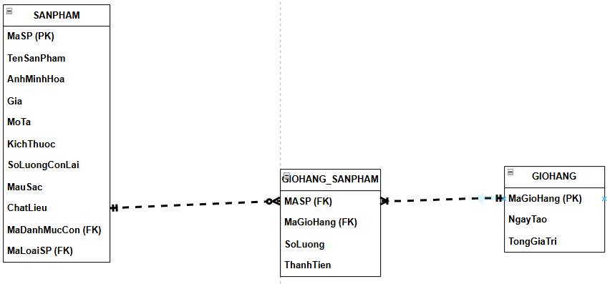

### Mô tả use case Quản lý Ưu đãi (Nguyễn Đức Mạnh)

* Luồng cơ bản:
* Use case này bắt đầu khi người quản trị kích vào nút "Ưu đãi" trên menu quản trị. Hệ thống lấy thông tin chi tiết của các ưu đãi gồm: Mã ưu đãi, tên ưu đãi, ngày bắt đầu, ngày hết hạn, phần trăm ưu đãi của bảng UUDAI trong cơ sở dữ liệu và hiển thị danh sách các ưu đãi lên màn hình.
* Thêm Ưu đãi:

+ Người quản trị kích vào nút "Thêm mới" trên cửa sổ danh sách ưu đãi. Hệ thống hiển thị màn hình yêu cầu nhập thông tin chi tiết cho ưu đãi gồm tên, ảnh minh họa, ngày bắt đầu, kết thúc, phần trăm giảm.

+ Người quản trị nhập thông tin tên, ảnh minh hoạ, ngày bắt đầu, kết thúc, phần trăm ưu đãi sau đó kích nút "Tạo". Hệ thống sẽ tạo 1 ưu đãi mới trong bảng UUDAI, và hiển thị danh sách các ưu đãi đã cập nhật.

* Sửa Ưu đãi:

+ Người quản trị kích vào nút "Sửa" trên cửa sổ danh sách ưu đãi. Hệ thống sẽ lấy thông tin cũ của danh sách ưu đãi gồm: Tên ưu đãi, ngày bắt đầu, ngày hết hạn, phần trăm ưu đãi của bảng UUDAI trong cơ sở dữ liệu và hiển thị danh sách các ưu đãi lên màn hình.

+ Người quản trị sửa thông tin tên, ảnh minh hoạ, ngày bắt đầu, kết thúc, phần trăm giảm sau đó kích nút "Cập nhật". Hệ thống sẽ lưu thông tin 1 ưu đãi mới trong bảng UUDAI và hiển thị danh sách các ưu đãi đã cập nhật.

* Xóa Ưu đãi:

+ Người quản trị kích vào nút "Xóa" trên cửa sổ danh sách ưu đãi. Hệ thống sẽ hiển thị 1 một màn hình yêu cầu xác nhận xóa.

+ Người quản trị kích vào nút "Đồng ý". Hệ thống sẽ xóa ưu đãi được chọn khỏi bảng UUDAI và hiển thị danh sách ưu đãi đã cập nhật.

* Dữ liệu liên quan:

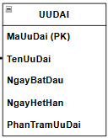

### Mô tả use case Xem sản phẩm (Nguyễn Nhật Quang)

* Luồng cơ bản:
* Use case này bắt đầu khi Khách hàng chọn “Xem Sản phẩm” trên menu chính, hệ thống sẽ lấy Thông tin về các loại sản phẩm từ bảng LOAISANPHAM và hiển thị lên màn hình.
* Khách hàng chọn một tên loại sản phẩm và kích vào nút “Xem”. Hệ thống sẽ lấy thông tin tên các sản phẩm trong loại sản phẩm đó từ bảng SANPHAM và hiển thị ra màn hình.
* Khách hàng chọn tên một sản phẩm trong danh sách và kích vào nút “Chi tiết”, hệ thống sẽ hiển thị thông tin chi tiết về sản phẩm đó gồm mã sản phẩm, tên sản phẩm, hình ảnh, giá, mô tả, kích thước, số lượng còn lại, màu sắc, chất liệu lên màn hình. Use case kết thúc.
* Dữ liệu liên quan:

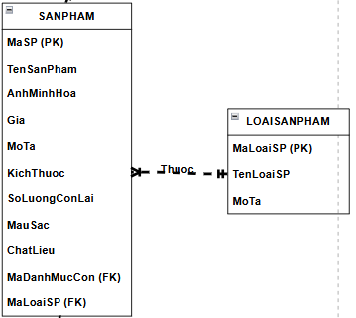

### Mô tả use case Quản lý Đơn hàng (Nguyễn Nhật Quang)

* Luồng cơ bản:
* Use case bắt đầu khi người quản trị ấn vào “Đơn hàng” trên menu quản lý. Hệ thống lấy thông tin của các đơn hàng gồm mã đơn hàng, ngày đặt,họ tên người nhận, số điện thoại, địa chỉ, trạng thái đơn hàng từ bảng DONHANG và CHITIETDONHANG và các nút xác nhận đơn, hủy đơn và xem chi tiết trên mỗi dòng của đơn hàng.
* Xem thông tin chi tiết đơn hàng

+ Người quản trị kích vào nút “Xem chi tiết” trên dòng đơn hàng, hệ thống lấy thông tin chi tiết hàng từ bảng CHITIETDONHANG, DONHANG, SANPHAM gồm mã đơn hàng, ngày đặt hàng, họ tên người đặt, số điện thoại, địa chỉ, mã sản phẩm , tên sản phẩm,hình ảnh,đơn giá, số lượng, tổng tiền, phương thức vận chuyển, tình trạng thanh toán và hiển thị lên màn hình.

* Xác nhận đơn hàng

+ Người quản trị kích vào nút “Xác nhận”. Hệ thống cập nhật trạng thái đơn hàng thành chờ giao hàng cho đơn hàng đã chọn vào cơ sở dữ liệu và hiển thị danh sách mới.

* Hủy đơn hàng

+ Người quản trị kích nút “Hủy đơn hàng” với đơn hàng chưa ở trạng thái đã giao hàng. Hệ thống hiển thị form nhập lý do hủy đơn hàng.

+ Người quản trị nhập lý do hủy đơn và ấn xác nhận. Hệ thống cập nhật trạng thái đơn hàng thành “Bị hủy” cho đơn hàng đã chọn vào cơ sở dữ liệu, gửi thông tin hủy cho khách hàng đã đặt đơn hàng đó và hiển thị danh sách mới.

* Dữ liệu liên quan:

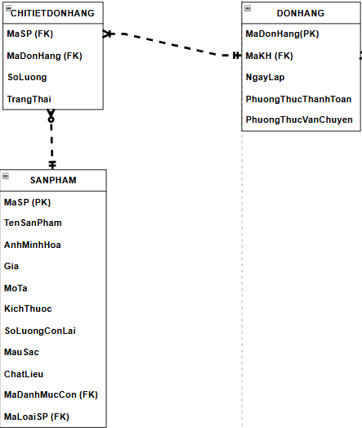

### Mô tả use case Đặt hàng (Nguyễn Khắc Thành)

* Luồng cơ bản:
* Use case này bắt đầu khi Khách hàng kích vào nút “Thanh toán” ở trang giỏ hàng, hệ thống sẽ chuyển sang trang thanh toán đơn hàng, hệ thống hiển thị form thông tin giao hàng để Khách hàng điền thông tin gồm: Địa chỉ giao hàng( Họ tên, địa chỉ, tỉnh/thành, quận/ huyện, phường/ xã, email, điện thoại). Khách hàng nhấn vào nút “Tiếp tục thanh toán” để hệ thống chuyển sang phần phương thức thanh toán.
* Ở phần phương thức thanh toán, Khách hàng chọn 1 phương thức thanh toán sau đó nhấn vào nút “Hoàn thành đơn hàng”. Hệ thống sẽ lưu lại thông tin khách hàng vừa cung cấp vào bảng DONHANG , CHITIETDONHANG và hiển thị thông báo đặt hàng thành công.
* Dữ liệu liên quan:

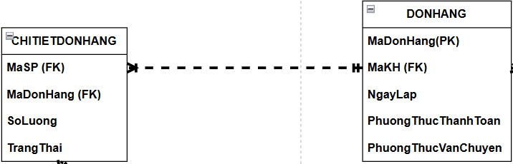

### Mô tả use case Quản lý Sản phẩm (Nguyễn Khắc Thành)

* Luồng cơ bản:
* Use case này bắt đầu khi người quản trị kích vào nút "Quản lý Sản phẩm" trên menu quản trị. Hệ thống lấy thông tin chi tiết của các gồm: mã sản phẩm, tên sản phẩm, ảnh minh họa, giá, Mô tả, Kích thước, Số lượng có, màu sắc, chất liệu của bảng SANPHAM trong cơ sở dữ liệu và hiển thị danh sách các sản phẩm lên màn hình.
* Thêm sản phẩm:

+ Người quản trị kích vào nút "Thêm mới" trên cửa sổ danh sách sản phẩm. Hệ thống hiển thị màn hình yêu cầu nhập thông tin chi tiết cho sản phẩm: tên sản phẩm, ảnh minh họa, giá, Mô tả, Kích thước, Số lượng có, màu sắc, chất liệu.

+ Người quản trị nhập thông tin của tên sản phẩm, ảnh minh họa, giá, Mô tả, Kích thước, Số lượng có, màu sắc, chất liệu sau đó kích nút "Tạo". Hệ thống sẽ tạo 1 sản phẩm mới trong bảng SANPHAM và hiển thị danh sách các sản phẩm đã cập nhật.

* Sửa sản phẩm:

+ Người quản trị kích vào nút "Sửa" trên cửa sổ danh sách sản phẩm. Hệ thống sẽ lấy thông tin cũ của danh sách sản gồm: tên sản phẩm, ảnh minh họa, giá, Mô tả, Kích thước, Số lượng có, màu sắc, chất liệu của bảng SANPHAM trong cơ sở dữ liệu và hiển thị danh sách các sản phẩm lên màn hình.

+ Người quản trị nhập thông tin của tên sản phẩm, ảnh minh họa, giá, Mô tả, Kích thước, Số lượng có, màu sắc, chất liệu sau đó kích nút "Cập nhật". Hệ thống sẽ lưu thông tin mới trong bảng SANPHAM và hiển thị danh sách các sản phẩm đã cập nhật.

* Xóa sản phẩm:

+ Người quản trị kích vào nút "Xóa" trên cửa sổ danh sách sản phẩm. Hệ thống sẽ hiển thị 1 một màn hình yêu cầu xác nhận xóa.

+ Người quản trị kích vào nút "Đồng ý". Hệ thống sẽ xóa sản phẩm được chọn khỏi bảng SANPHAM và Hiển thị danh sách sản phẩm đã cập nhật.

* Dữ liệu liên quan:

### Mô tả use case Xem đơn hàng (Trần Minh Thái)

* Luồng cơ bản:
* Use case này bắt đầu khi Khách hàng kích vào “Đơn hàng” ở menu tài khoản người dùng. Hệ thống sẽ chuyển sang trang đơn hàng.
* Ở trang đơn hàng, khi Khách hàng kích chọn đơn hàng bất kỳ hiển thị trong trang, hệ thống sẽ hiển thị thông tin chi tiết của đơn hàng đó bao gồm: thông tin về sản phẩm gồm tên sản phẩm, màu sắc, kích thước, số lượng, đơn giá; thông tin về đơn hàng gồm mã đơn hàng, thời gian đặt, số lượng sản phẩm, thành tiền, phí vận chuyển, phương thức thanh toán, trạng thái đơn hàng; thông tin khách hàng gồm tên, địa chỉ, số điện thoại. Thông tin trên được lấy từ bảng DONHANG, CHITIETDONHANG, SANPHAM, KHACHHANG. Use case kết thúc.
* Dữ liệu liên quan:

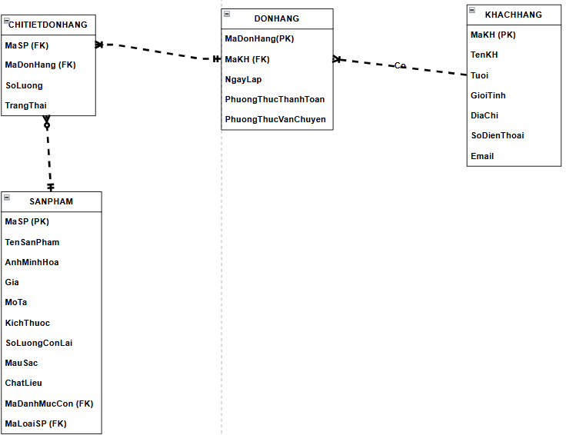

### Mô tả use case Bảo trì Danh mục sản phẩm (Trần Minh Thái)

* Luồng cơ bản:
* Use case bắt đầu khi quản trị viên hệ thống đăng nhập vào hệ thống và chọn chức năng "Quản lý danh mục sản phẩm". Hệ thống hiển thị danh sách các danh mục sản phẩm có từ bảng DANHMUCCON.
* Thêm danh mục:

+ Người quản trị kích vào nút "Thêm mới" trên cửa sổ danh sách danh mục con. Hệ thống yêu cầu quản trị viên hệ thống nhập thông tin của danh mục sản phẩm mới như tên danh mục, mô tả, loại sản phẩm liên quan.

+ Người quản trị nhập thông tin của tên danh mục, mô tả, sản phẩm liên quan sau đó kích nút "Thêm mới". Hệ thống sẽ tạo 1 danh mục mới trong bảng DANHMUCCON và hiển thị danh sách các mục đã được cập nhật. Use case kết thúc.

* Sửa danh mục:

+ Người quản trị chọn một danh mục và kích vào nút "Sửa" trên cửa sổ danh sách danh mục con. Hệ thống hiển thị thông tin danh mục gồm tên danh mục, mô tả, loại sản phẩm liên quan của bảng DANHMUCCON trong cơ sở dữ liệu và hiển thị danh sách các danh mục lên màn hình.

+ Người quản trị nhập lại thông tin của tên danh mục, mô tả, sản phẩm liên quan sau đó kích nút "Cập nhật". Hệ thống sẽ lưu thông tin trong bảng DANHMUCCON và hiển thị danh sách các mục đã được cập nhật. Use case kết thúc.

* Xóa danh mục:

+ Người quản trị kích vào nút "Xóa" trên cửa sổ danh sách danh mục con. Hệ thống sẽ hiển thị một màn hình yêu cầu xác nhận xóa.

+ Người quản trị kích vào nút "Đồng ý". Hệ thống sẽ xóa danh mục được chọn khỏi bảng DANHMUCCON và Hiển thị danh sách các mục đã cập nhật. Use case kết thúc.

* Dữ liệu liên quan:

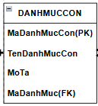

# Phân tích use case

## Phân tích các use case

### Phân tích use case Quản lý Giỏ hàng (Nguyễn Đức Mạnh)

#### Biểu đồ trình tự

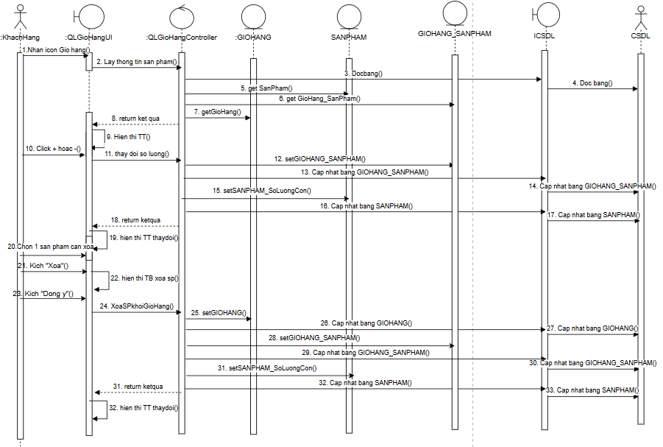**2.1.1.2 Biểu đồ lớp phân tích**

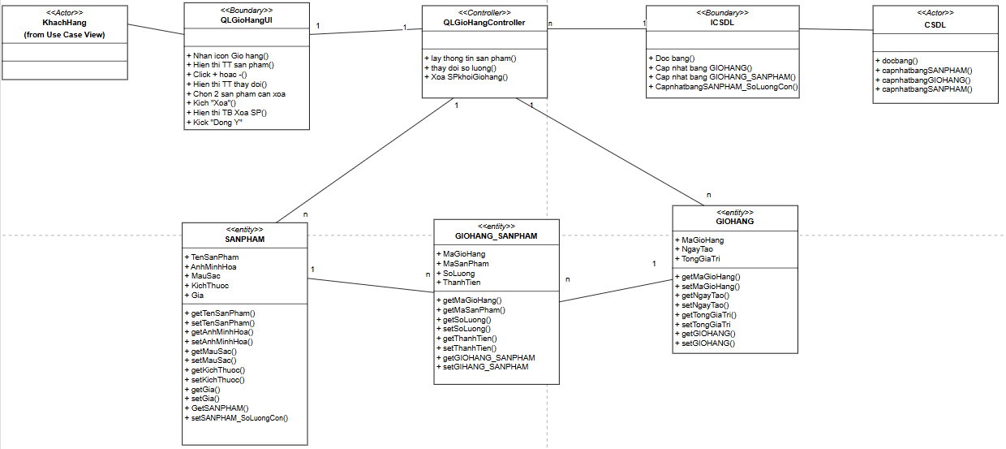

### Phân tích use case Quản lý Ưu đãi (Nguyễn Đức Mạnh)

#### Biểu đồ trình tự

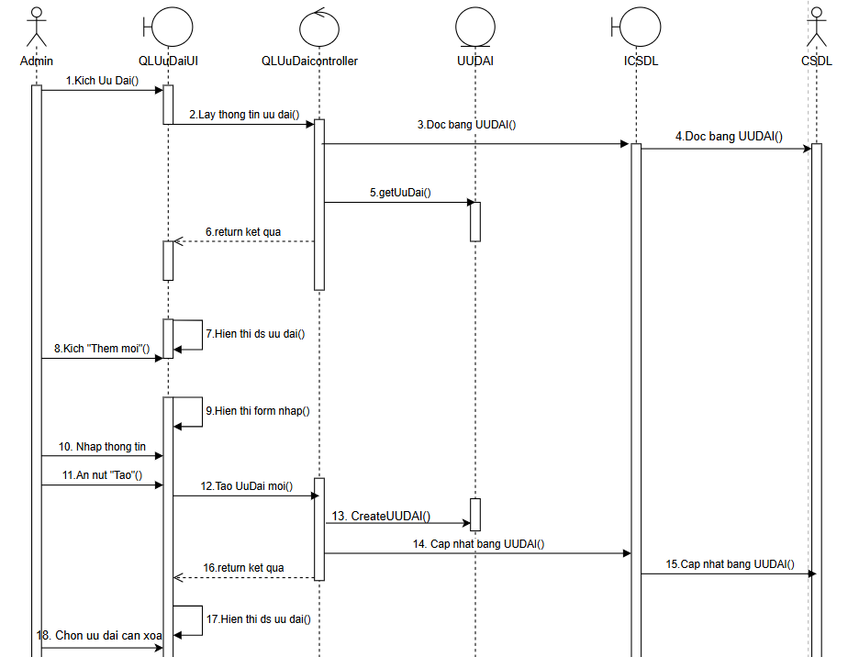 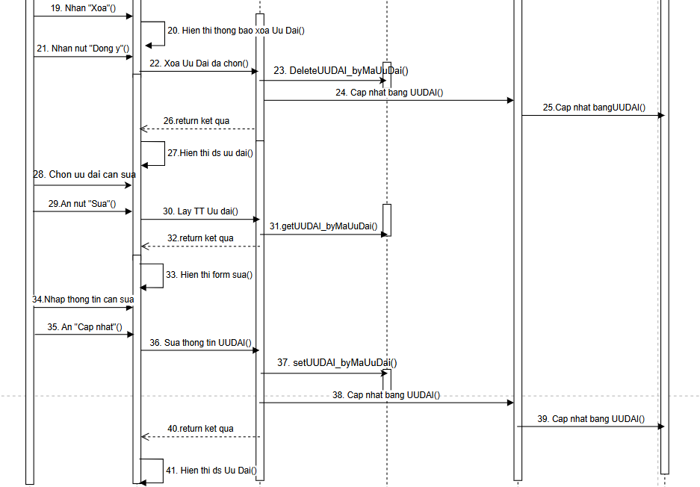

#### Biểu đồ lớp phân tích

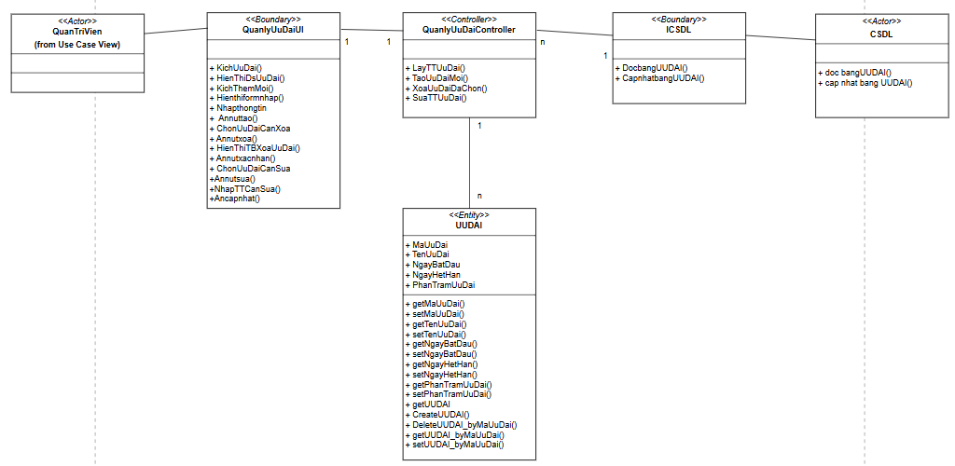

### Phân tích use case Xem sản phẩm (Nguyễn Nhật Quang)

#### Biểu đồ trình tự

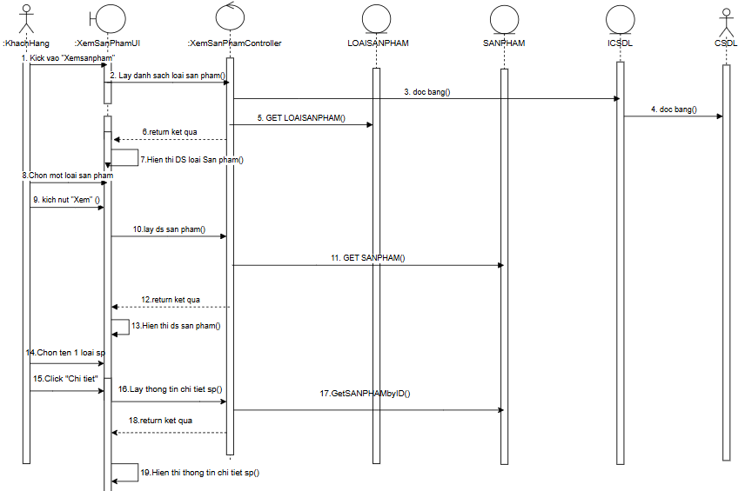

#### Biểu đồ lớp phân tích

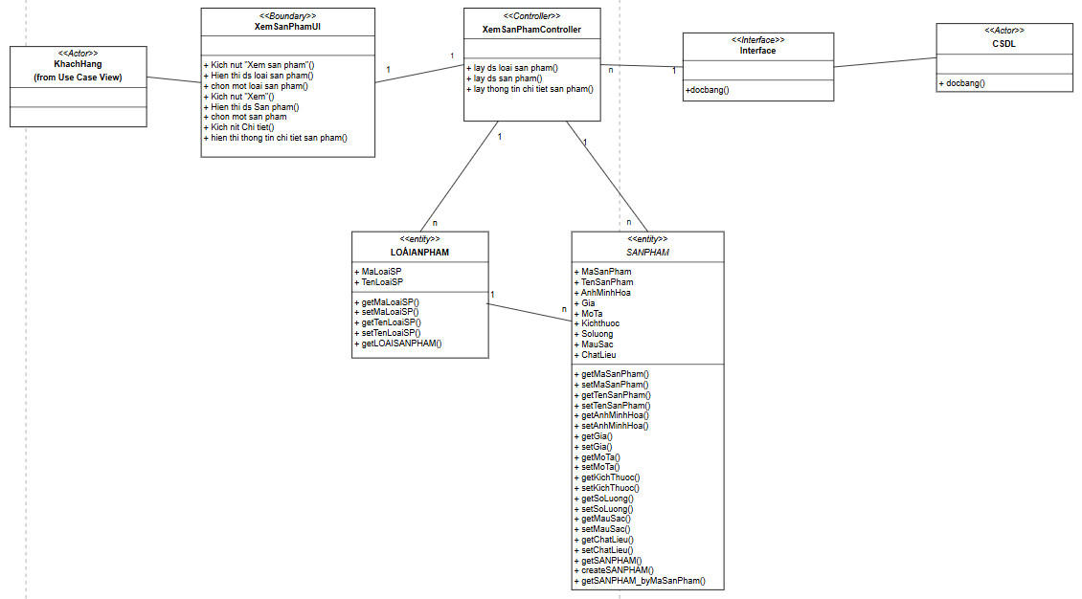

### Phân tích use case Quản lý Đơn hàng (Nguyễn Nhật Quang)

#### Biểu đồ trình tự

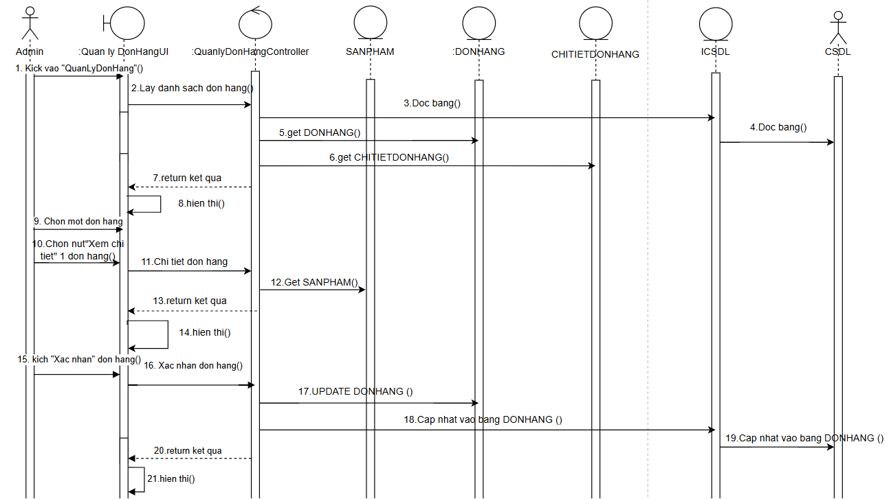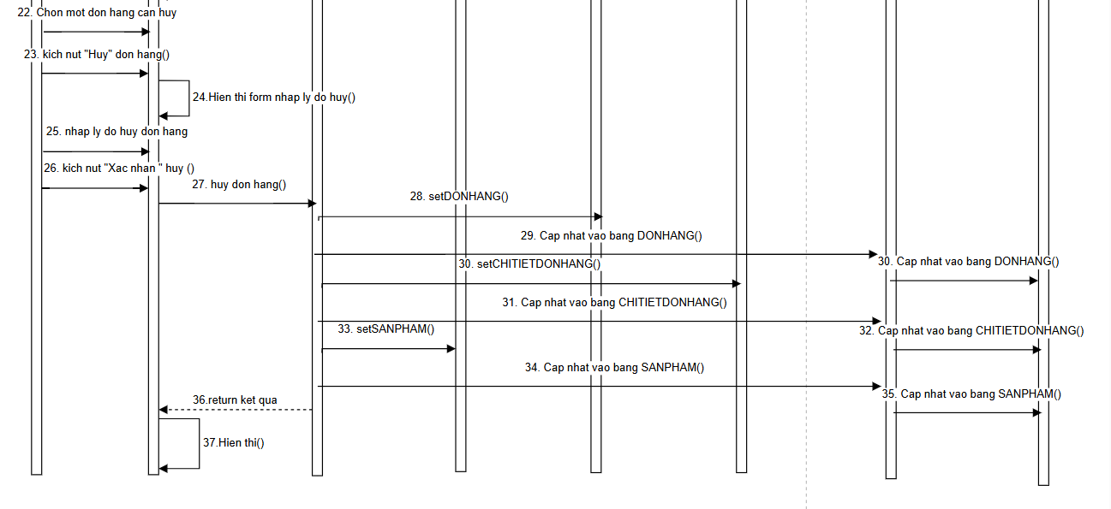

#### Biểu đồ lớp phân tích

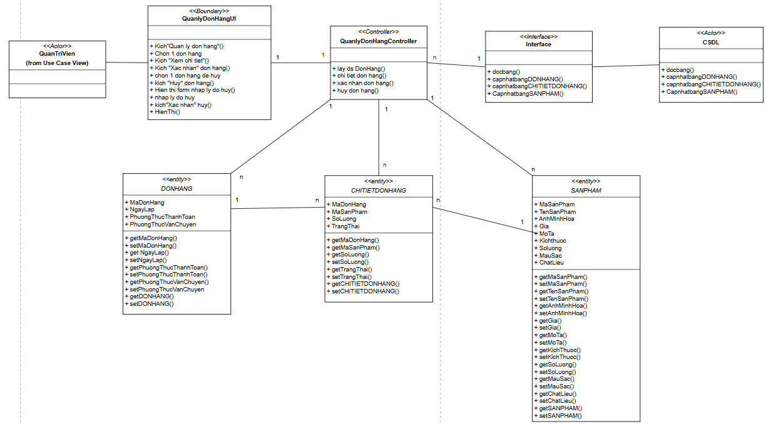

### Phân tích use case Đặt hàng (Nguyễn Khắc Thành)

#### Biểu đồ trình tự

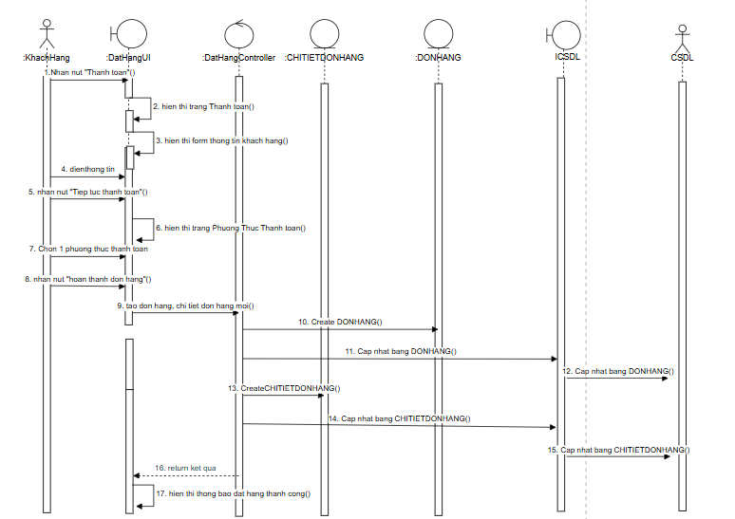

#### Biểu đồ lớp phân tích

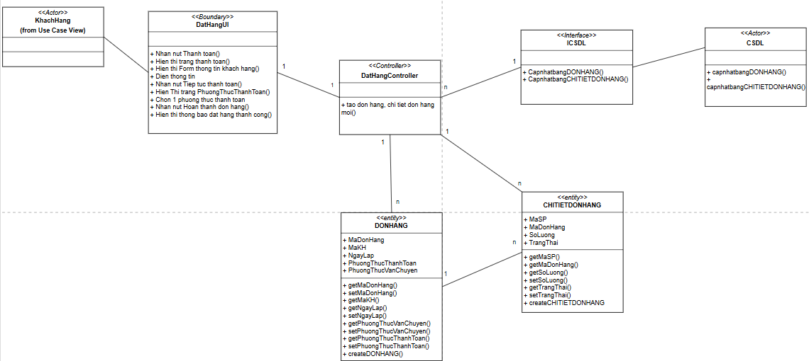

### Phân tích use case Quản lý Sản phẩm (Nguyễn Khắc Thành)

#### Biểu đồ trình tự

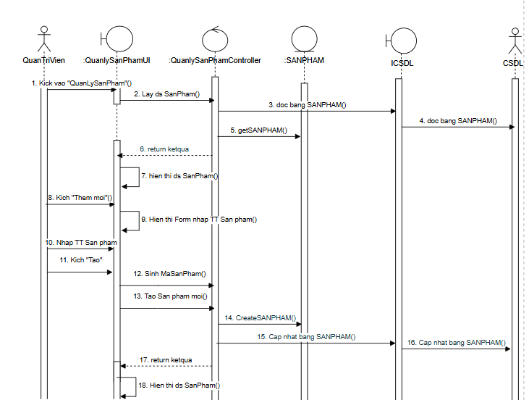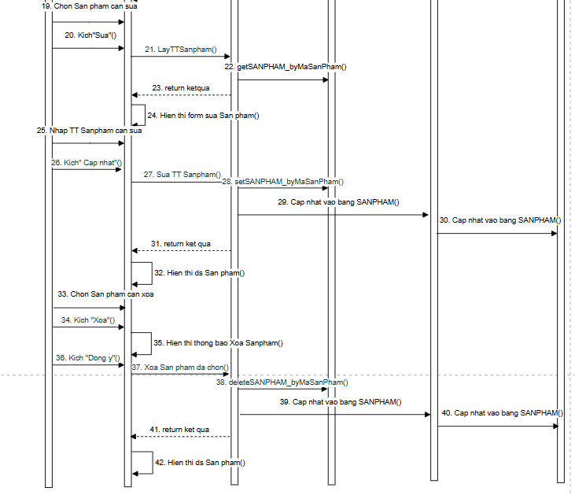

#### Biểu đồ lớp phân tích

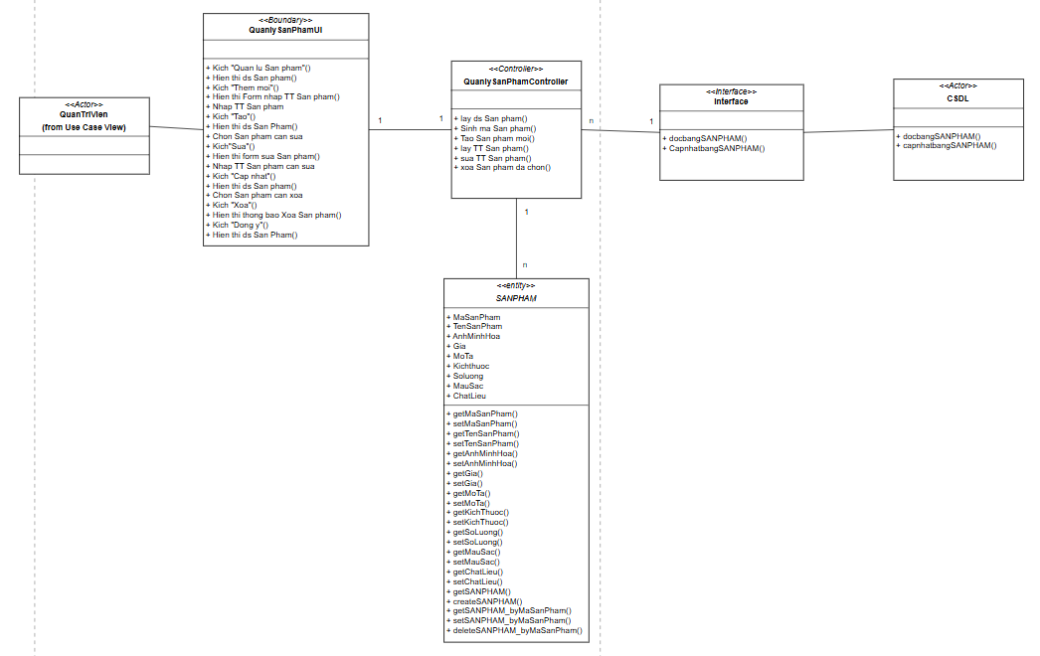

### Phân tích use case Xem đơn hàng (Trần Minh Thái)

#### Biểu đồ trình tự

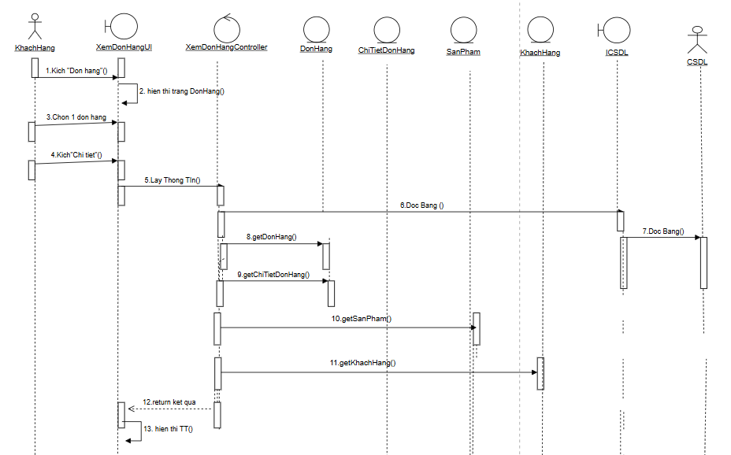

#### Biểu đồ lớp phân tích

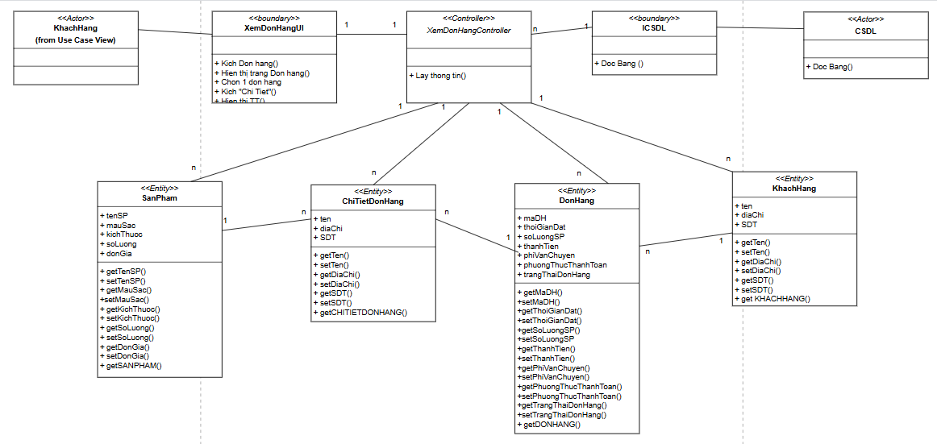

### Phân tích use case Bảo trì Danh mục sản phẩm (Trần Minh Thái)

#### Biểu đồ trình tự

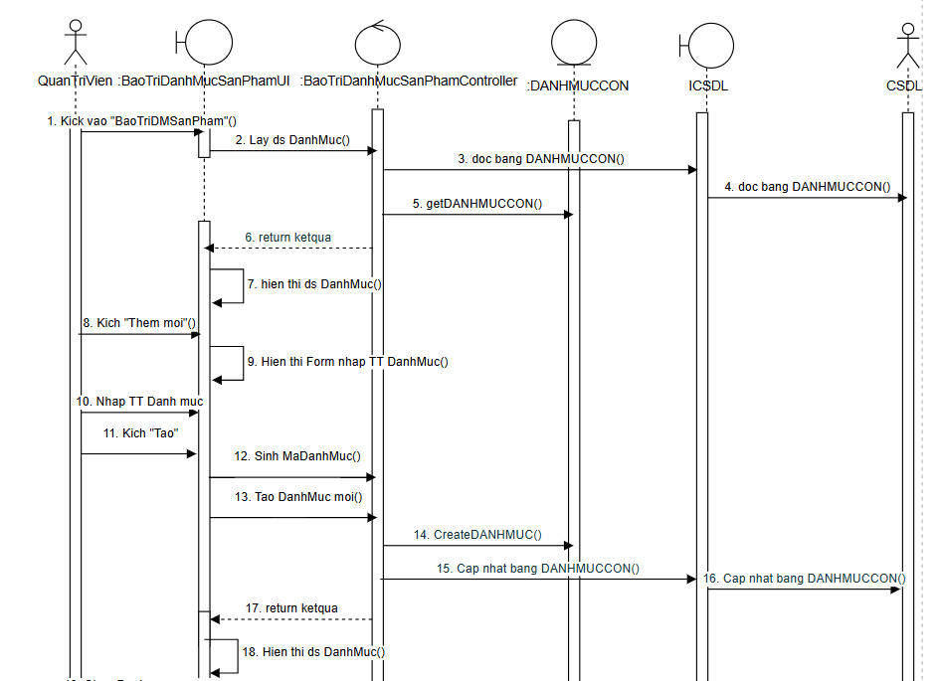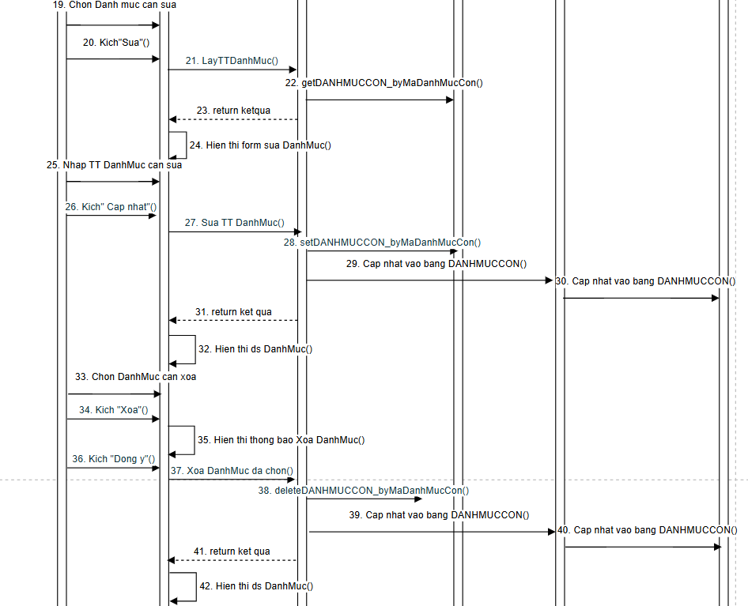

#### Biểu đồ lớp phân tích

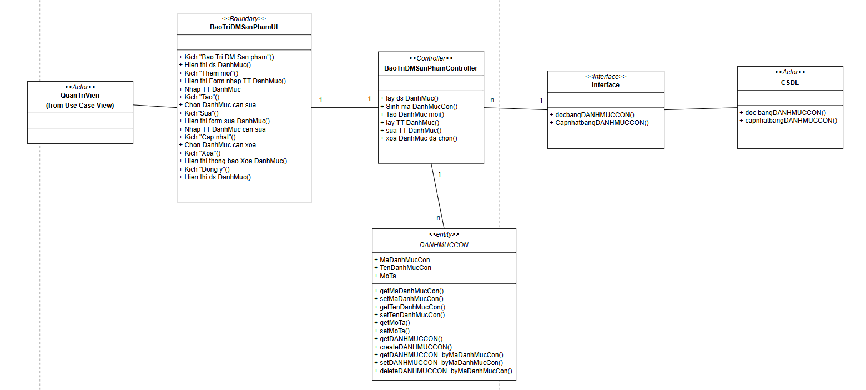

## Các biểu đồ tổng hợp

### Biểu đồ các lớp Entity của hệ thống

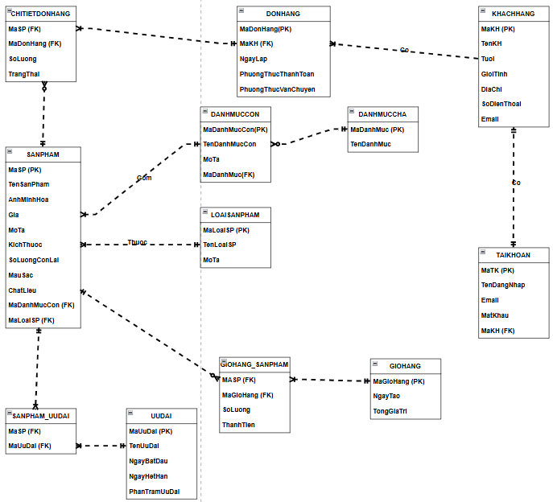

### Biểu đồ các lớp phân tích của hệ thống

#### Biểu đồ các lớp phân tích của nhóm use case chính

#### Biểu đồ các lớp phân tích của nhóm use case use case thứ cấp

# Thiết kế giao diện

## Thiết kế giao diện cho các use case

### Giao diện use case Quản lý Giỏ hàng (Nguyễn Đức Mạnh)

#### Hình dung màn hình

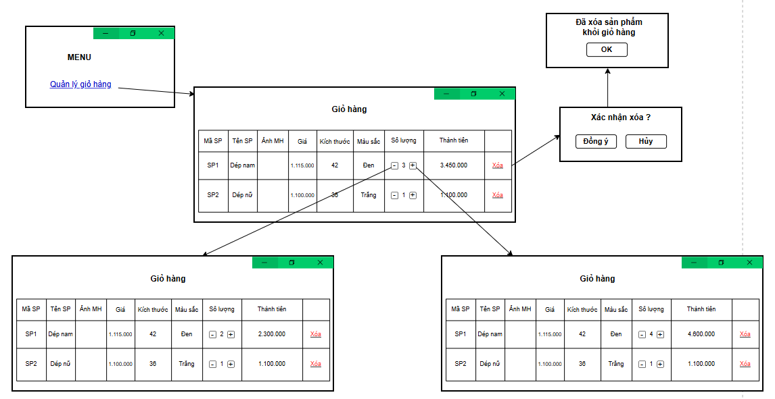

#### Biểu đồ lớp màn hình

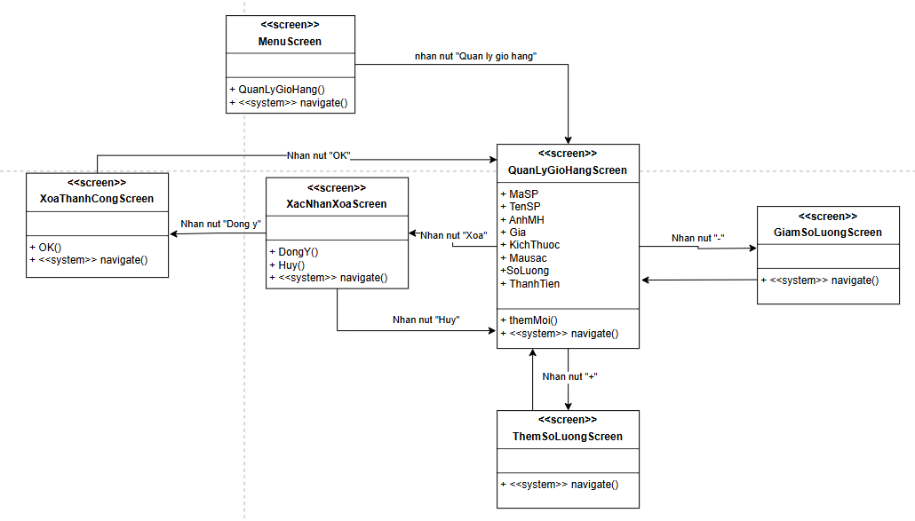

#### Biểu đồ cộng tác của các màn hình

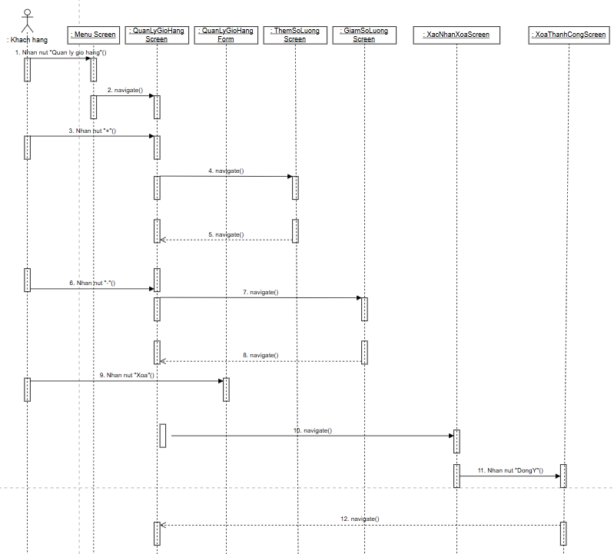

### Giao diện use case Quản lý Ưu đãi (Nguyễn Đức Mạnh)

#### Hình dung màn hình

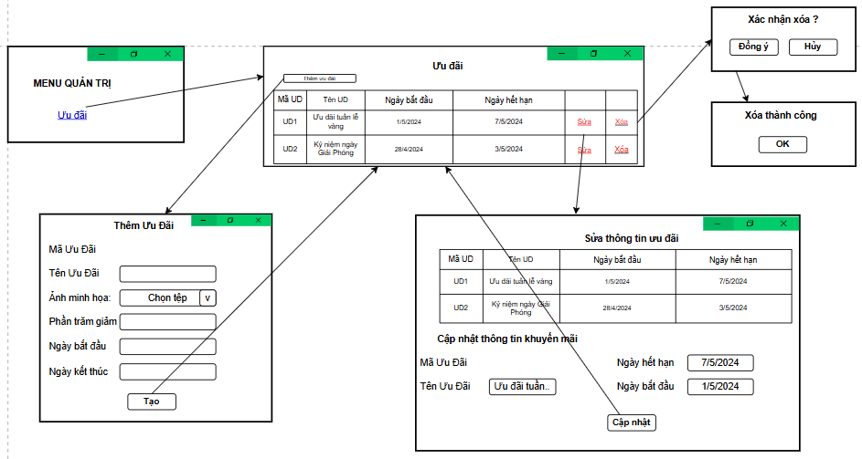

#### Biểu đồ lớp màn hình

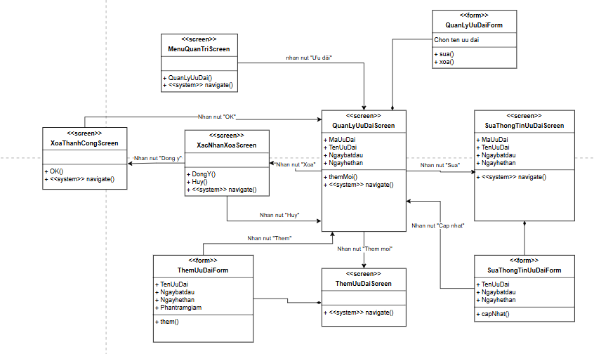

#### Biểu đồ cộng tác của các màn hình

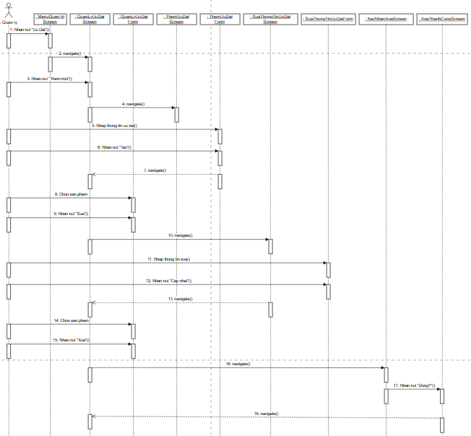

### Giao diện use case Xem Sản phẩm (Nguyễn Nhật Quang)

#### Hình dung màn hình

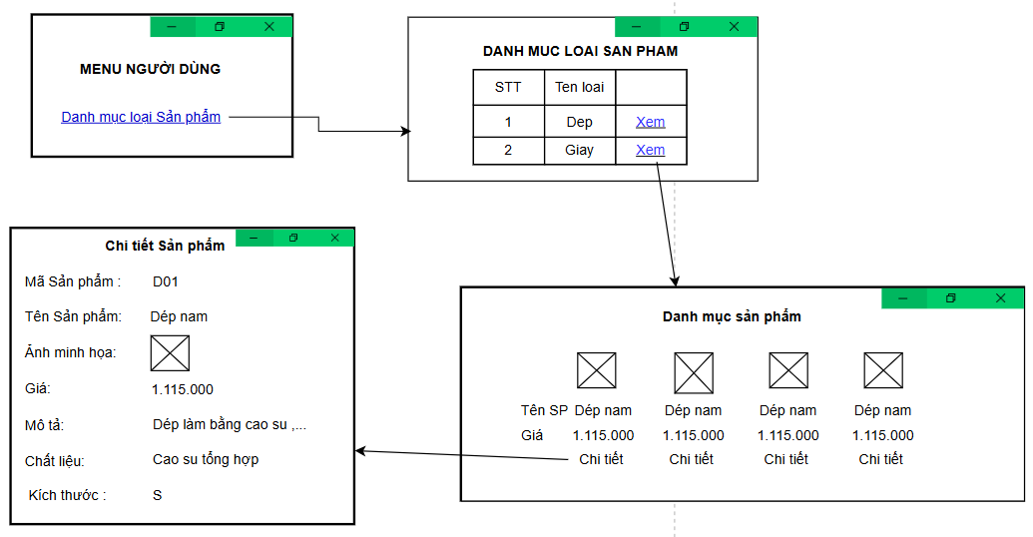

#### Biểu đồ lớp màn hình

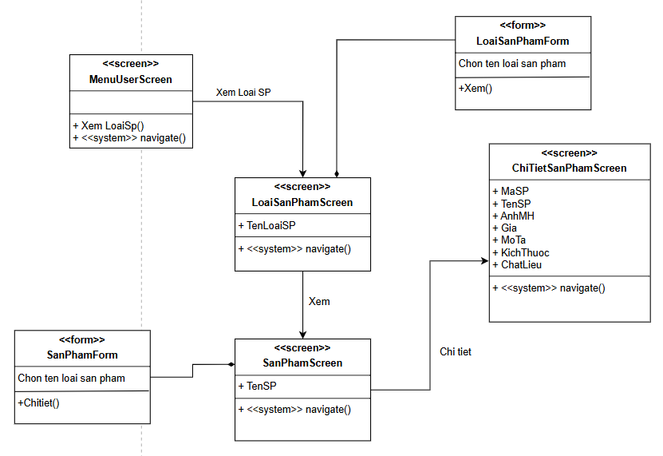

#### Biểu đồ cộng tác của các màn hình

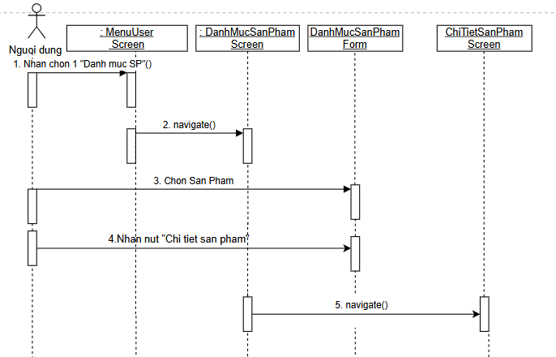

### Giao diện use case Quản lý Đơn hàng (Nguyễn Nhật Quang)

#### Hình dung màn hình

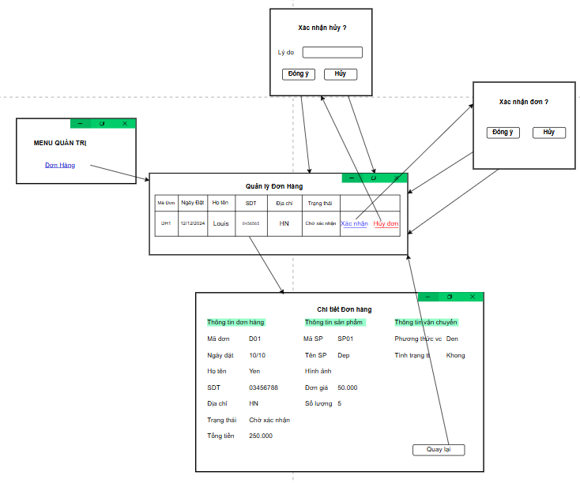

#### Biểu đồ lớp màn hình

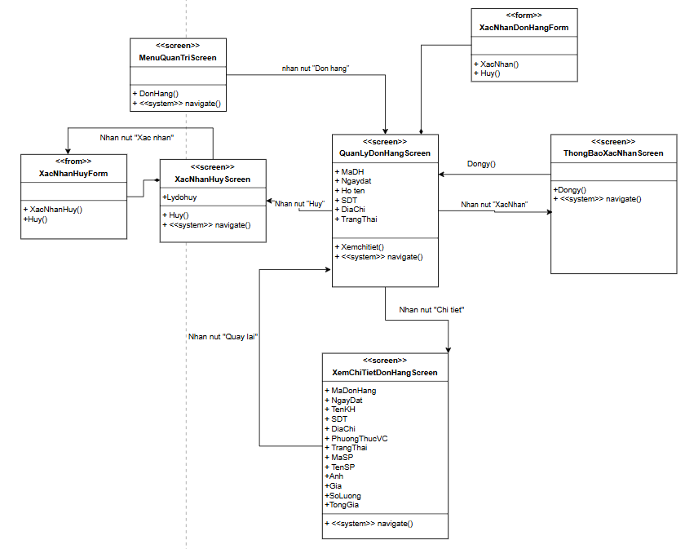

#### Biểu đồ cộng tác của các màn hình

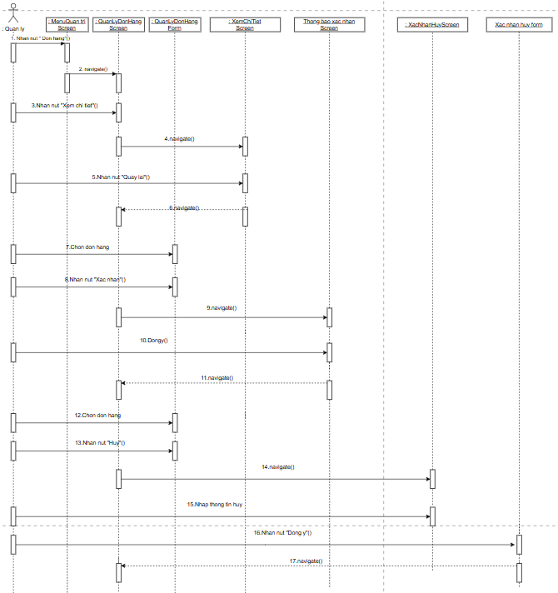

### Giao diện use case Đặt hàng (Nguyễn Khắc Thành)

#### Hình dung màn hình

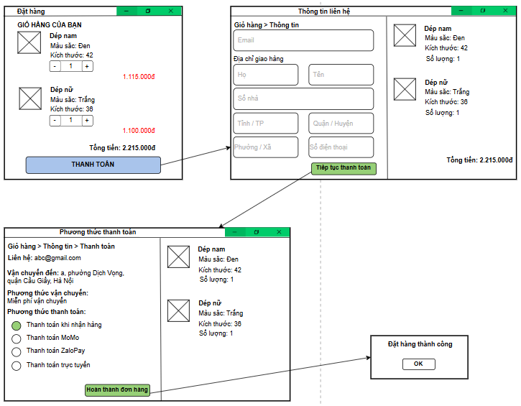

#### Biểu đồ lớp màn hình

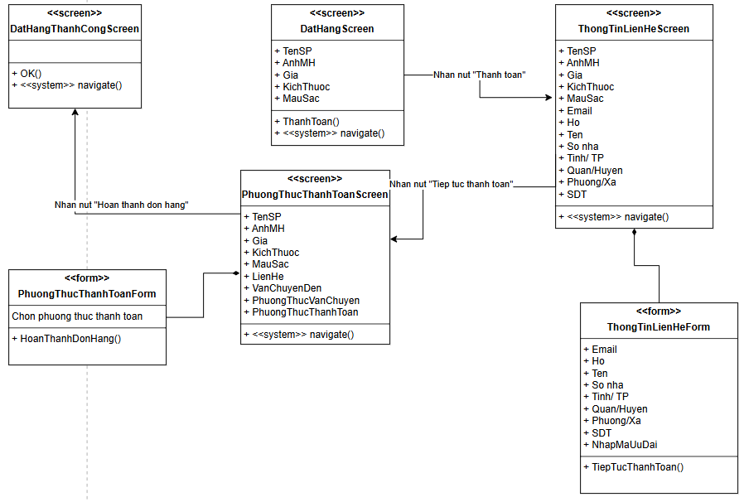

#### Biểu đồ cộng tác của các màn hình

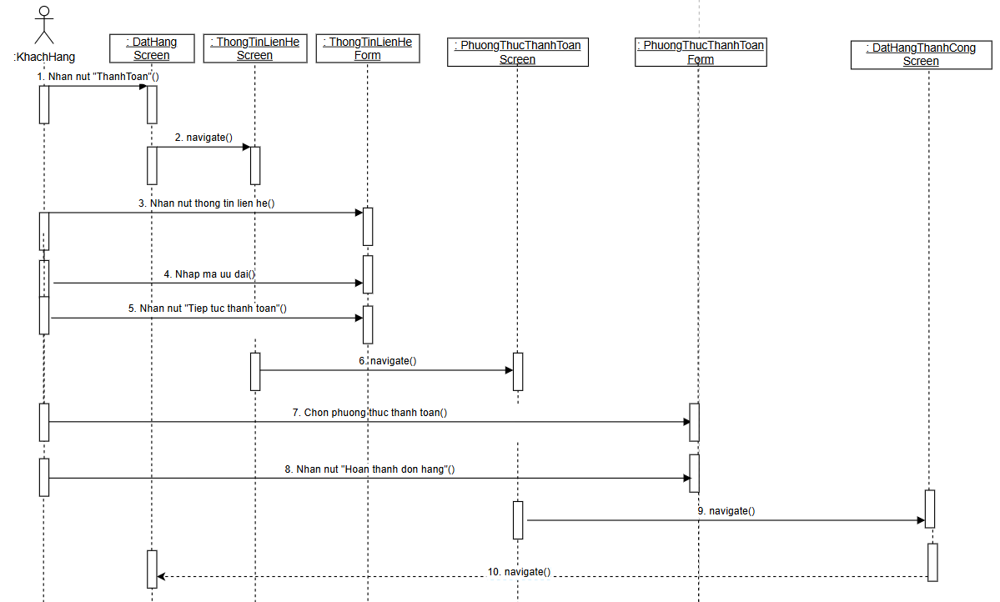

### Giao diện use case Quản lý Sản phẩm (Nguyễn Khắc Thành)

#### Hình dung màn hình

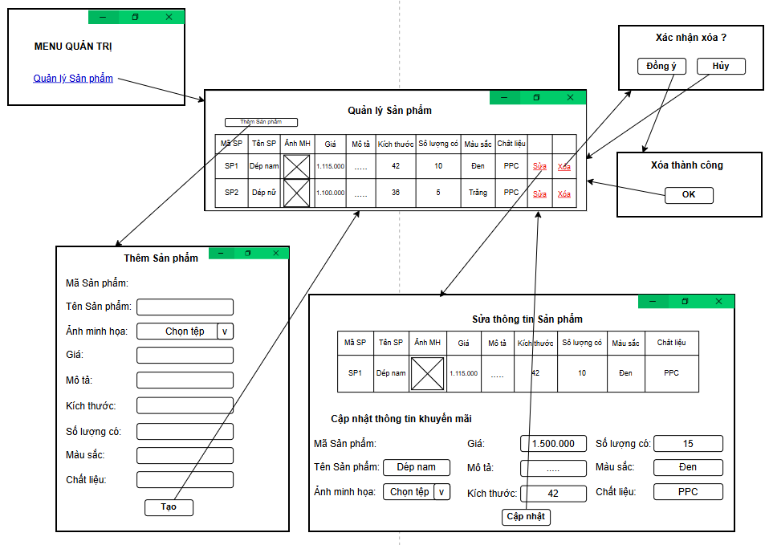

#### Biểu đồ lớp màn hình

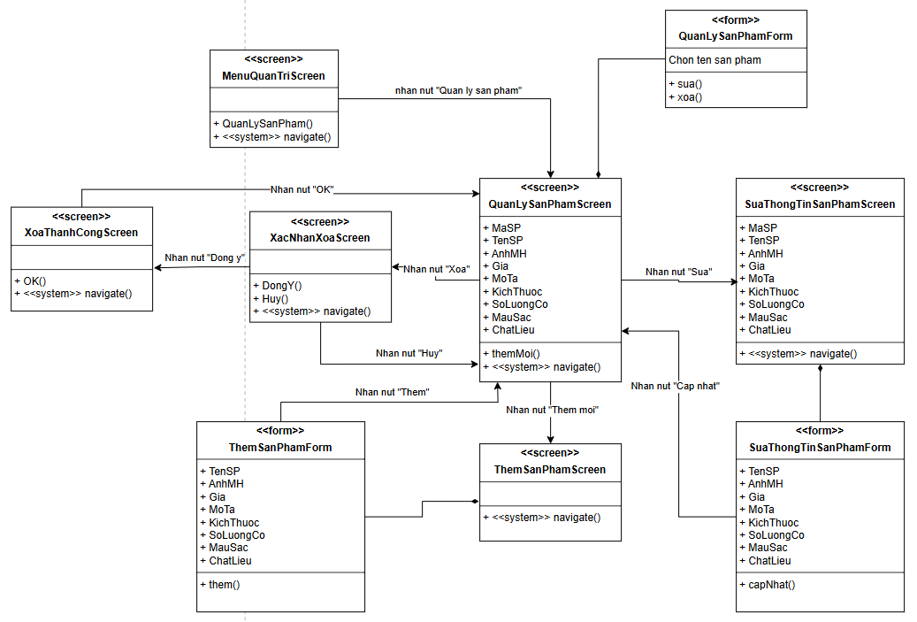

#### Biểu đồ cộng tác của các màn hình

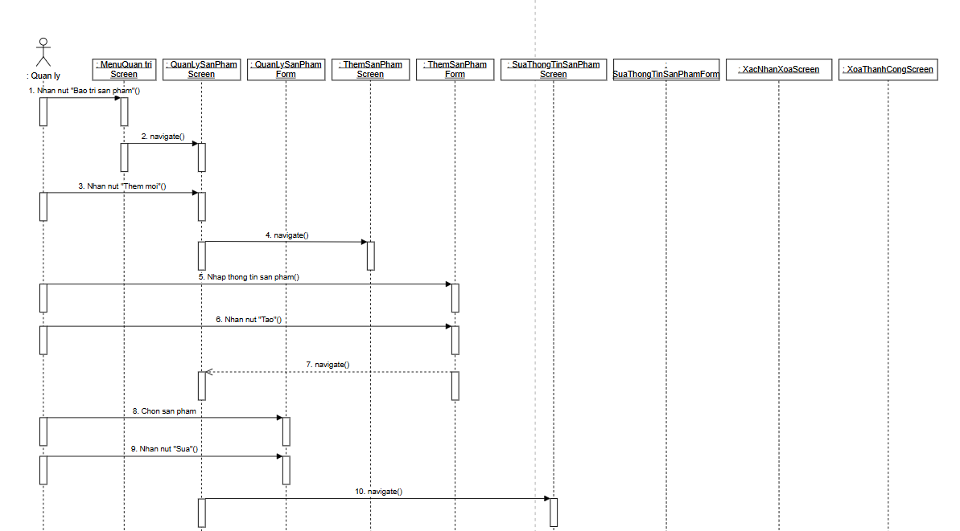 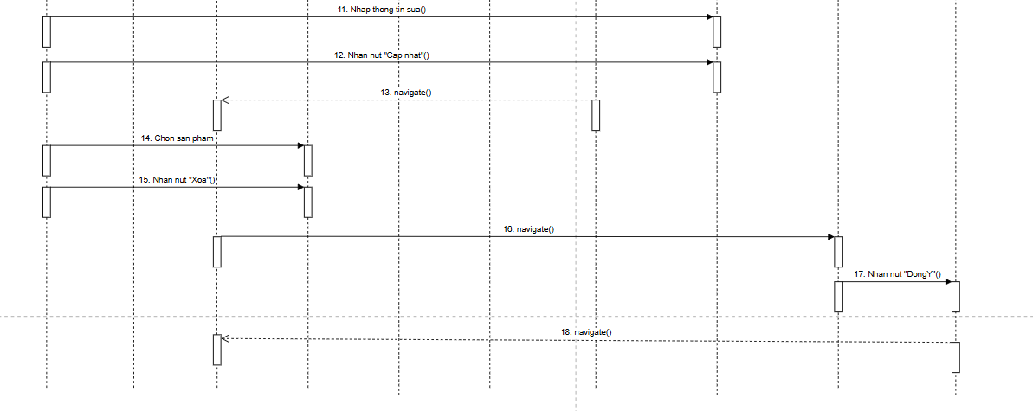

### Giao diện use case Xem Đơn hàng (Trần Minh Thái)

#### Hình dung màn hình

#### Biểu đồ lớp màn hình

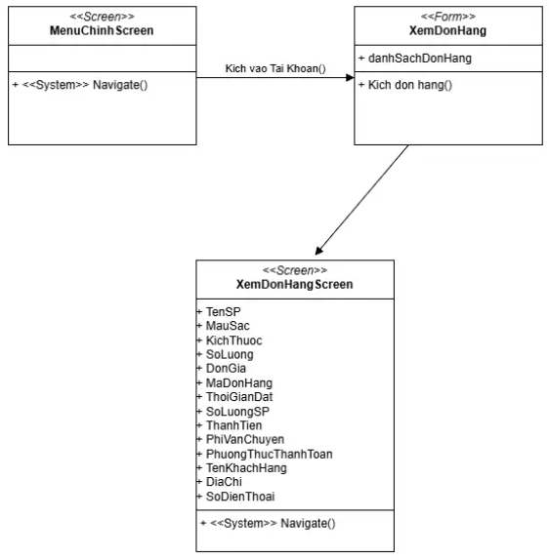

#### Biểu đồ cộng tác của các màn hình

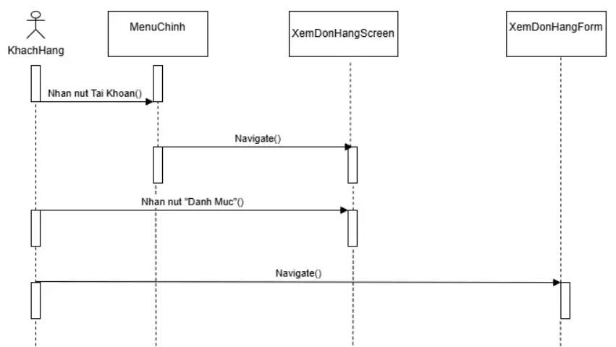

### Giao diện use case Bảo Trì Danh mục sản phẩm (Trần Minh Thái)

#### Hình dung màn hình

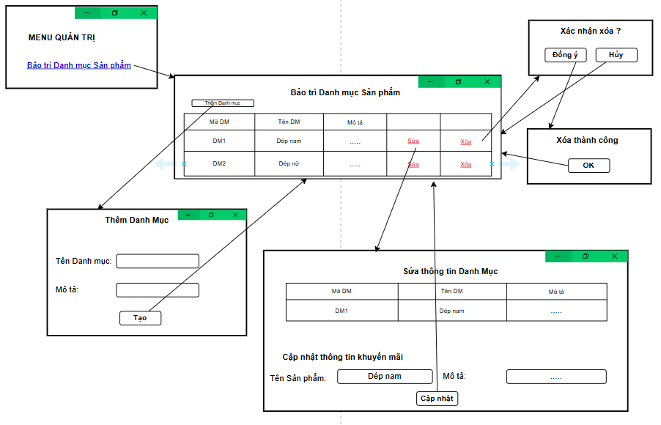

#### Biểu đồ lớp màn hình

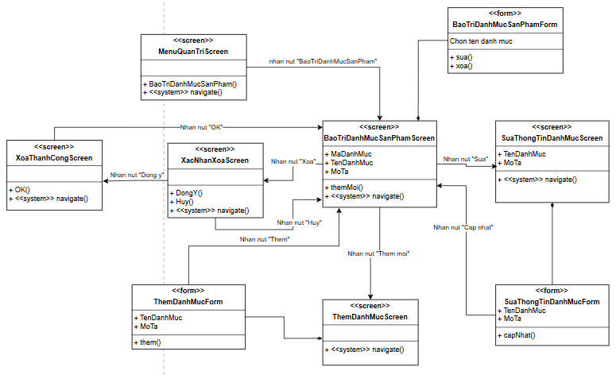

#### Biểu đồ cộng tác của các màn hình

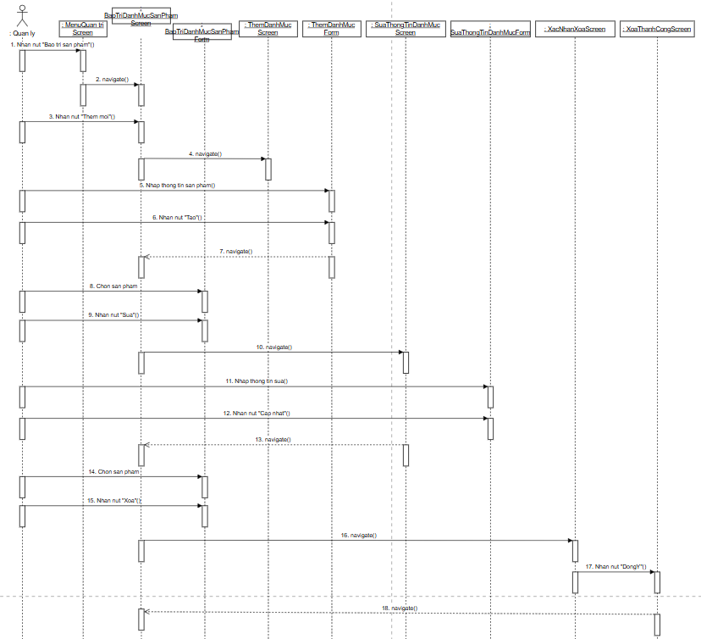

## Các biểu đồ tổng hợp

### Biểu đồ điều hướng màn hình của nhóm use case chính

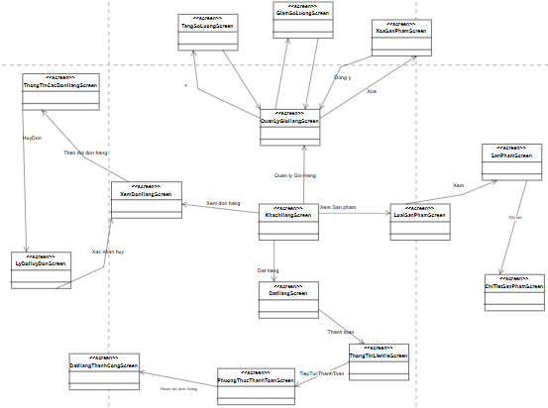

### Biểu đồ điều hướng màn hình của nhóm use case thứ cấp

